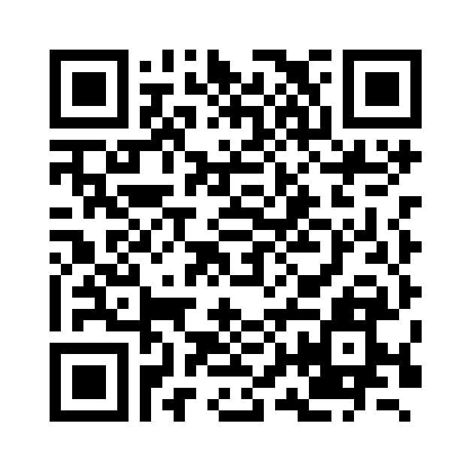
Комитет по промышленной политике, инновациям и торговле Санкт-Петербурга
(наименование лицензирующего органа)

Выписка
из реестра лицензий по состоянию на 14: 47 "07" июня 2022 г.
1. Статус лицензии:
Действующая
(действующая/приостановлена/приостановлена частично/прекращена)
2. Регистрационный номер лицензии:
007/2020
3. Дата предоставления лицензии:
27.02.2020 г.
4. Полное и (в случае, если имеется) сокращенное наименование, в том числе фирменное наименование, и организационно-правовая форма юридического лица, адрес его места нахождения, номер телефона, адрес электронной почты, государственный регистрационный номер записи о создании юридического лица:
ОБЩЕСТВО С ОГРАНИЧЕННОЙ ОТВЕТСТВЕННОСТЬЮ "УТИЛИЗАЦИЯ" ООО "УТИЛИЗАЦИЯ"
192019, ГОРОД САНКТ-ПЕТЕРБУРГ, УЛИЦА ПРОФЕССОРА КАЧАЛОВА, ДОМ 11, ЛИТЕРА И
1187847107535
89623450546 util@utilspb.ru
(заполняется в случае, если лицензиатом является юридическое лицо)
5. Полное и (в случае, если имеется) сокращенное наименование иностранного юридического лица, полное и (в случае, если имеется) сокращенное наименование филиала иностранного юридического лица, аккредитованного в соответствии с Федеральным законом "Об иностранных инвестициях в Российской Федерации", адрес (место нахождения), номер телефона и адрес электронной почты филиала иностранного юридического лица на территории Российской Федерации, номер записи об аккредитации филиала иностранного юридического лица в государственном реестре аккредитованных филиалов, представительств иностранных юридических лиц:
(заполняется в случае, если лицензиатом является иностранное юридическое лицо)
6. Фамилия, имя и (в случае, если имеется) отчество индивидуального предпринимателя, государственный регистрационный номер записи о государственной регистрации индивидуального предпринимателя, а также иные сведения, предусмотренные пунктом 5 части 2 статьи 21 Федерального закона "О лицензировании отдельных видов деятельности":
(заполняется в случае, если лицензиатом является индивидуальный предприниматель)
7. Идентификационный номер налогоплательщика:
7811689987
8. Адреса мест осуществления отдельного вида деятельности, подлежащего лицензированию, и (или) другие данные, позволяющие идентифицировать место осуществления лицензируемого вида деятельности:

заготовка, хранение, переработка и реализация лома черных металлов
- Санкт-Петербург, Невский район, ул.Профессора Качалова, д.11, литера И, часть помещения

заготовка, хранение, переработка и реализация лома цветных металлов
- Санкт-Петербург, Невский район, ул.Профессора Качалова, д.11, литера И, часть помещения

9. Лицензируемый вид деятельности с указанием выполняемых работ, оказываемых услуг, составляющих лицензируемый вид деятельности:
заготовка, хранение, переработка и реализация лома черных металлов, цветных металлов
заготовка, хранение, переработка и реализация лома черных металлов
заготовка, хранение, переработка и реализация лома цветных металлов

10. Дата вынесения лицензирующим органом решения о предоставлении лицензии и при наличии реквизиты такого решения:
№ 903-р от 27.02.2020 г.
№ 903-р от 27.02.2020 г.
11. ____________________________________________________________________
(иные сведения)
Выписка носит информационный характер, после ее составления в реестр лицензий могли быть внесены изменения.

